И Н Ф О-К О Ч А Н И

МЕСЕЧЕН БИЛТЕН

Општина Кочани
Градоначалник на Општина Кочани
ЈУНИ 2021 г.
ПРОЕКТИ
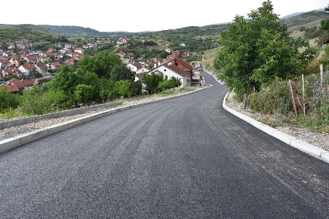  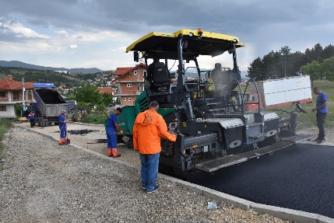 | Асфалтирана улицата „Кирил и Методи“ во Кочани  Заврши асфалтирањето на улицата „Кирил и Методи“. Уредувањето на четирите крака со вкупна должина од 732 м, го смени ликот на населбата, која со децении го очекуваше комуналното подобрување.  – Успеавме да одговoриме на потребната инфраструктура, на задоволство на граѓаните. Споивме два дела од градот – Градскиот пазар преку улицата „14 Бригада“ со населбата Варница. Ова е значајно скратување и подобрување на сообраќајната комуникација. Создадовме можност за изградба на нови индивидуални објекти и дооформување на просторот со јавни и урбани содржини – соопшти Николчо Илијев, градоначалник на Општина Кочани.  Пред асфалтирањето на улицата, на овој потег во градот беше изградена атмосферска и фекална канализација, која стручните служби ја оценија како една од најсложените градби и најскапите инфраструктурни проекти досега. Изградениот канализациски дел ги зафаќа атмосферските и отпадните води од поширок простор над Белскиот Дол, од околината на Споменикот на слободата, сѐ до крајот на улицата „14 Бригада“. Со овој проект е изграден колектор со должина од 438 метри.  „Кирил и Методи“ е една од единаесетте улици изградени со средства коишто Општина Кочани ги обезбеди од Светска банка.  https://kocani.gov.mk/%D0%B0%D1%81%D1%84%D0%B0%D0%BB%D1%82%D0%B8%D1%80%D0%B0%D0%BD%D0%B0-%D1%83%D0%BB%D0%B8%D1%86%D0%B0%D1%82%D0%B0-%D0%BA%D0%B8%D1%80%D0%B8%D0%BB-%D0%B8-%D0%BC%D0%B5%D1%82%D0%BE%D0%B4%D0%B8/
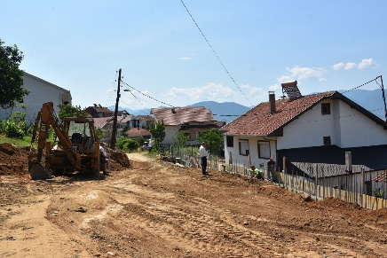 | Се градат четири улици во населбата Усова Чешма  Почнаа градежните работи на четири улици во населбата Усова Чешма: „Ване Грдовјански“, крак на „Македонска“, крак на „Кресненско востание“ и крак од „Никола Парапунов“.  Механизацијата на избраниот изведувач „Ве-група“ од Радовиш деновиве ја трасира улицата „Кресненско востание“, а изградените потпорни ѕидови на „Ване Грдовјански“ и „Македонска“ овозможуваат да почнат подготвителните работи за асфалтирање и на овие улици.  Според предмер-пресметката, ќе се градат вкупно 650 метри, со што во населбата Усова Чешма ќе бидат асфалтирани сите големи улици.  Деновиве, поради тековните градежни активности на кружниот тек кај Автобуската станица и почетокот на реконструкцијата на улицата „Тодосија Паунов“ се применува времен режим на сообраќајот. Десниот коловоз на „Тодосија Паунов“ на потегот од кружниот тек кај Шумското стопанство до Стопански двор на „Водостопанство“ се користи за сообраќај во двата правца. Одговорните апелираат учесниците во сообраќајот да бидат внимателни при движењето и да ја почитуваат поставената сообраќајна сигнализација.  https://kocani.gov.mk/%D1%81%D0%B5-%D0%B3%D1%80%D0%B0%D0%B4%D0%B0%D1%82-%D1%87%D0%B5%D1%82%D0%B8%D1%80%D0%B8-%D1%83%D0%BB%D0%B8%D1%86%D0%B8-%D0%B2%D0%BE-%D0%BD%D0%B0%D1%81%D0%B5%D0%BB%D0%B1%D0%B0%D1%82%D0%B0-%D1%83%D1%81/
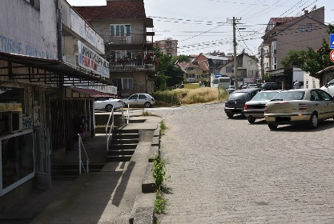  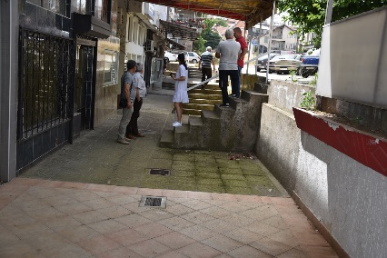 | Почнуваат градежните работи за втората коловозна лента на улицата „Стево Теодосиевски“  Изведувачот на работите, избраната фирма по спроведена тендерска постапка, „Коле транс“ од Штип е воведена во работите за изградба на втората коловозна лента на улицата „Стево Теодосиевски“.  – Наскоро почнуваат работите за изградба на левиот коловоз на улицата „Стево Тодосиевски“. Најпрвин ќе се работи на изградба на потпорните ѕидови кај Спортската сала, во должина од 140 м. Новата лента ќе биде долга 500 метри, а градежните работи ќе се одвиваат од Двојниот мост до Туристичката агенција „Вел-јан“ – соопшти Влатко Димитров, раководител на Секторот за уредување на градежно земјиште во Општина Кочани.  – На уредувањето на овој дел од централното градско подрачје работевме изминатите три и пол години, почнувајќи од експропријација и отстранување на објектите, дојдовме до расчистување и создавање услови за изградба на втората лента од булеварот. Тоа ќе овозможи непречено движење на возилата и соодветен сообраќаен излез и влез од западната страна на Кочани. Со ова очекувам дека ќе ја унапредиме безбедноста и на пешаците и на возилата, а ќе го подобриме и изгледот на овој дел од градот – истакна Николчо Илијев, градоначалник на Кочани.  За реализација на овој инфраструктурен проект со кој се очекува значително да се подобри протокот на сообраќајот во централното градско подрачје се наменети 10 милиони 550 илјади денари, средства од општинскиот буџет. Во сообраќајните решенија е вклучена и изградба на два нови кружни тека, кај Двојниот мост и „Вел-јан“.  Проширувањето на „Стево Теодосиевски“, поранешна „Ленинова“ ќе продолжи со уривање на објекти од десната страна на улицата.  https://kocani.gov.mk/%D0%BF%D0%BE%D1%87%D0%BD%D1%83%D0%B2%D0%B0%D0%B0%D1%82-%D0%B3%D1%80%D0%B0%D0%B4%D0%B5%D0%B6%D0%BD%D0%B8%D1%82%D0%B5-%D1%80%D0%B0%D0%B1%D0%BE%D1%82%D0%B8-%D0%B7%D0%B0-%D0%B2%D1%82%D0%BE%D1%80%D0%B0/
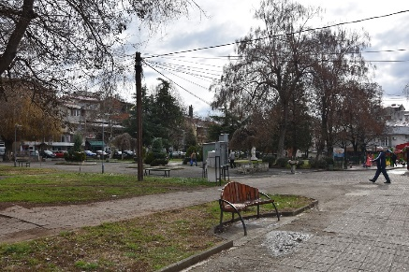  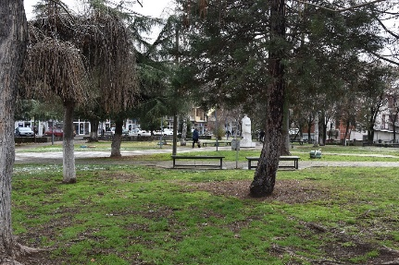 | Почнува реконструкцијата на Градскиот парк во Кочани  Наскоро ќе почнат градежните активности за реконструкцијата на Градскиот парк. Избраниот изведувач по спроведената тендерска постапка, „Исток мермер“ од Кочани ќе работи на првиот дел којшто ги опфаќа архитектурата, водоводот и канализацијата.  Партерното уредување на шеталиштето ќе зафати површина од 5.420 квадратни метри. Поплочувањето ќе се врши од северниот дел – мостот кај Шопинг-центарот, јужно кон „Пролет“, сѐ до Двојниот мост. Подот ќе биде обновен со гранитни нелизгави плочки.  Според договорот, во наредниот период ќе се изведат и подготвителните работи за градење нови амфитеатрални скали, конзолно спуштени кон Кочанска Река, на површина од 120 квадратни метри.  Во централниот дел на паркот ќе се изгради фонтана по принцип на распрскувачи. Ќе се постави современо обликувана урбана опрема и информативно пано со мултимедијален екран. Спомен-бистите на Љупчо Сантов и Раде Кратовче ќе се преместат источно, а ќе биде изграден и санитарен јазол. Бетонското гледалиште од северната страна на Центарот за култура „Бели мугри“ ќе се отстрани, а ќе се уреди и постојниот паркинг во непосредната близина.  Со реконструкцијата на Градскиот парк ќе се оформи осмислен простор како шеталиште, кое во себе ќе има привлечни содржини и ќе нуди различни можности за посетителите. Кон ова ќе се надоврзи и изградбата на новиот пешачки мост „Пријателство“, за кој во завршна фаза е изработката на основниот проект.  Реконструкцијата на Градскиот парк ќе трае шест месеци.  https://kocani.gov.mk/%D0%BF%D0%BE%D1%87%D0%BD%D1%83%D0%B2%D0%B0-%D1%80%D0%B5%D0%BA%D0%BE%D0%BD%D1%81%D1%82%D1%80%D1%83%D0%BA%D1%86%D0%B8%D1%98%D0%B0%D1%82%D0%B0-%D0%BD%D0%B0-%D0%B3%D1%80%D0%B0%D0%B4%D1%81%D0%BA%D0%B8/
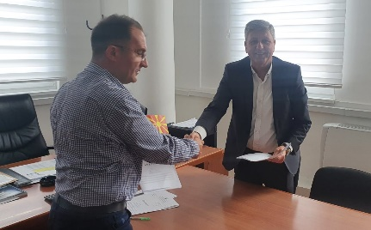  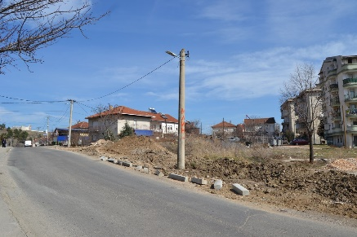  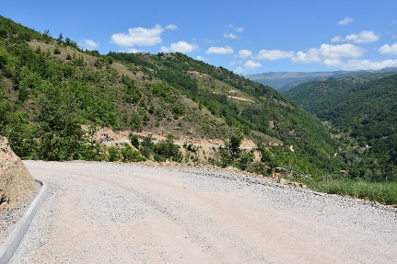 | Бирото за регионален развој одобри 9,5 милиони денари за инфраструктурни проекти во Кочани  Градоначалникот на Општина Кочани Николчо Илијев ги потпиша договорите за реализација на проектите за реконструкција на улицата „Роза Петрова“ и за изградба на вториот дел од локалниот пат Крушка – Ајдар, за кои Бирото за регионален развој определи учество со износ од 9,5 милиони денари.  Според проектот, реконструкција на улицата „Роза Петрова“ ќе се изведе од вкрстувањето со улицата „Ристо Симеонов“ до спојот со улицата „Страшо Ербапче“. „Роза Петрова“ е една од најфреквентните улици во Кочани која поврзува дел од најголемите населби во градот: Текешински Лозја, Драчевик, Калиманова Глава и Валог. Таа е една од сообраќајните врски на западниот влез на Кочани со туристичкиот локалитет Пониква.  Бирото за регионален развој намени 3 милиони денари за изградба на втората фаза од локалниот пат Крушка – Ајдар, во должина од 773 м. Првата фаза од изградбата на овој пат опфати асфалтирање на близу 2 км, а со реализацијата и на останатиот патен правец целосно ќе се комплетира врската со градот Кочани.  – Сметам дека обезбедивме финансиска поддршка од државата за два значајни проекта, од кои едниот во градот, а другиот во населено место. Реконструкцијата на улицата „Роза Петрова“ е неопходна поради оштетувањата на коловозот, поради што сообраќајната сигурност на оваа улица не е на задоволително ниво. Со изградбата пак, на патот Крушка – Ајдар обезбедуваме подобри и поквалитетни услови за живот на жителите од селата што гравитираат на овој дел од осоговскиот простор и создаваме услови за развој на руралниот туризам – соопшти градоначалникот Илијев.  https://kocani.gov.mk/%D0%B1%D0%B8%D1%80%D0%BE%D1%82%D0%BE-%D0%B7%D0%B0-%D1%80%D0%B5%D0%B3%D0%B8%D0%BE%D0%BD%D0%B0%D0%BB%D0%B5%D0%BD-%D1%80%D0%B0%D0%B7%D0%B2%D0%BE%D1%98-%D0%BE%D0%B4%D0%BE%D0%B1%D1%80%D0%B8-95-%D0%BC/
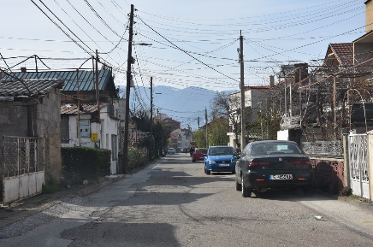 | Проект за поврзување на локални патишта – механизам за жалби и поплаки  За потребите на Проектот за поврзување на локални патишта при Министерство за транспорт и врски каде Општина Кочани има поднесено потпроекти за Реконструкција на постојната улица „Гошо Викентиев“ со должина од 243 м и Реконструкција на постојната улица „Раде Кратовче“ со должина од 543 м. Во најскоро време ќе започнат градежните работи на овие улици.  Со проектот, на јавноста ѝ се дава можност активно да го следи изведувањето на планираните градежни работи преку воспоставениот Механизам за жалби и поплаки кој припаѓа на Стандард 10 од Рамката за животна средина и социјали аспекти на Светска банка.  Граѓаните тоа ќе можат да го сторат преку два документи и тоа: Механизам за жалби и поплаки (преку примање жалби и поплаки и нивно процесуирање и решавање) и со Образец за поплаки за целото спроведување на проектот во делот на неговата реализација при изведувањето на градежните работи на терен.  Двата документа се објавени на веб-страницата на Општина Кочани.  https://kocani.gov.mk/%D0%BF%D1%80%D0%BE%D0%B5%D0%BA%D1%82-%D0%B7%D0%B0-%D0%BF%D0%BE%D0%B2%D1%80%D0%B7%D1%83%D0%B2%D0%B0%D1%9A%D0%B5-%D0%BD%D0%B0-%D0%BB%D0%BE%D0%BA%D0%B0%D0%BB%D0%BD%D0%B8-%D0%BF%D0%B0%D1%82%D0%B8%D1%88/
СОВЕТ НА ОПШТИНА КОЧАНИ
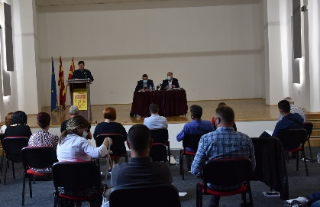 | На 11 јуни Советот на Општина Кочани ја одржа 58. седница  На 11 јуни 2021 година,во салата на Мултикултурниот центар – Кочани, Советот на Општина Кочани ја одржа 58. редовна седница.  Актите донесени на оваа седница се објавени во „Службен гласник на Општина Кочани“ бр. 8 и се достапни на веб-страницата на Општина Кочани, на врската:  https://kocani.gov.mk/wp-content/uploads/2021/06/sluzben-glasnik-broj-8-2021.pdf
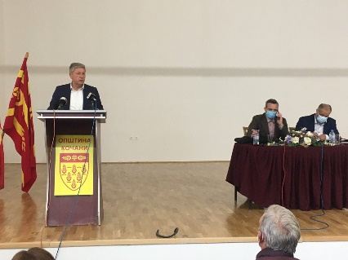 | Советот на Општина Кочани ја одржа 59. редовна седница  На 30 јуни 2021 година, во салата на Мултикултурниот центар, Советот на Општина Кочани ја одржа 59. редовна седница.  Актите донесени на оваа седница се објавени во „Службен гласник на Општина Кочани“ бр. 9 и се достапни на веб-страницата на Општина Кочани, на врската:  https://kocani.gov.mk/wp-content/uploads/2021/07/sluzben-glasnik-9-2021.pdf
АКТИВНОСТИ
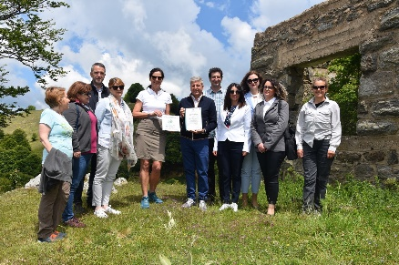  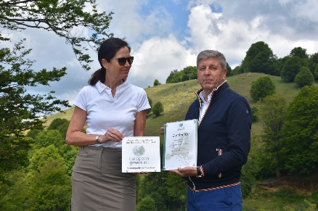 | Општина Кочани ја доби наградата за зачувување на животната средина – Европски зелен појас  Градоначалникот на Општина Кочани Николчо Илијев на 17 јуни, на Пониква ја прими наградата Европски зелен појас, со која Кочани е прогласена за пример-општина со извонредна посветеност во зачувувањето на природата и биолошката разновидност.  Наградата му ја врачи германската амбасадорка Анке Холштајн, која истакна дека одборот на Европскиот зелен појас, од апликации од сите земји коишто го сочинуваат Балканскиот зелен појас, ѝ ја додели наградата на Општина Кочани, за преземаните активности за зачувување на природата и за одржлив развој.  Доделувањето на наградата Европски зелен појас, преку видеообраќање го поздрави претседателот на Европскиот зелен појас, Габриел Швадерер, кој истакна дека Општина Кочани е многу богата како со природа така и со добри луѓе, а е пример за општина која се грижи за зачувување на природата, одржлив развој и прекугранична соработка. Осогово пак, како планина која е дел од Европскиот зелен појас, може да се пофали со извонредни пејзажи и хармонија меѓу природата и луѓето. Швадерер посочи дека иницијативата има улога и во европските интеграции.  – Процесот за прогласување на дел од Осогово за заштитено подрачје ни помогна со научни истражувања да дознаеме и да се увериме колку многу природни вредности, реткости и убавини има во себе. Сработивме многу, но претстои уште многу работа за развој на руралниот и на велосипедскиот туризам, изградба на планинарски дом и на едукативен центар. Натамошното управување и развојот на заштитеното подрачје зависи од сите нас и од јавната свест за одржливо користење на ресурсите – истакна Илијев заблагодарувајќи се за наградата.  Европскиот зелен појас ги симболизира глобалните напори за заеднички прекугранични активности за зачувување на природата и за одржлив развој. Иницијативата има за цел подобро да ги усогласи човековите активности со природната средина и да ги зголеми можностите за социо-економски развој на локалните заедници.  Настанот беше дел од Програмата за зачувување на природата во Македонија, проект на Швајцарската агенција за развој и соработка, во соработка со Министерството за животна средина и просторно планирање, имплементиран од Фармахем и Македонското еколошко друштво.  https://kocani.gov.mk/%D0%BE%D0%BF%D1%88%D1%82%D0%B8%D0%BD%D0%B0-%D0%BA%D0%BE%D1%87%D0%B0%D0%BD%D0%B8-%D1%98%D0%B0-%D0%B4%D0%BE%D0%B1%D0%B8-%D0%BD%D0%B0%D0%B3%D1%80%D0%B0%D0%B4%D0%B0%D1%82%D0%B0-%D0%B7%D0%B0-%D0%B7%D0%B0/
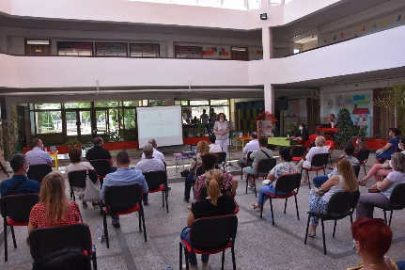  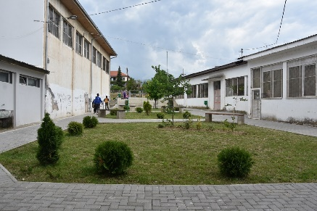 | Со Форумот во заедницата Кочани доби забавно-рекреативен парк во ОУ „Малина Попиванова“  На 29 јуни во ОУ „Св. Кирил и Методиј“ во Кочани се одржа петтата, последователна и завршна сесија со граѓаните од Форумот во заедницата, со кој во Кочани беше реализиран проектот Забавно-рекреативен парк во ОУ „Малина Попиванова“.  На сесијата беше претставен процесот и текот на избирање на проектот низ четири форумски сесии и можноста за директно учество на граѓаните во процесот на донесување одлуки на локално ниво.  – Граѓаните на Општина Кочани низ форумските сесии имаа можност да зборуваат за приоритетните проблеми, сами да нудат приоритетни решенија и со поддршка на општинската администрација и на оперативниот тим да подготват предлог-проекти за кои гласаа самите учесници на форумот. Денес имаме видливи резултати кои ќе придонесат за подобар живот во заедницата – истакна Васка Драшковиќ, модератор на Форумот во заедницата.  Општина Кочани визуелно, пред учесниците на сесијата ја прикажа променетата состојба на теренот на училиштето, двор кој доби организирани содржини, спортски терени и хортикултурно уредување – наменети како за учениците така и за целата локална заедница.  Исто така беше прикажан прогресот и на останатите проекти развиени преку Форумот во заедницата. Од нив во најнапредна фаза е реконструкцијата на кровот на објектот „Бамби“ од Детската градинка „Павлина Велјанова“, чија реализација почнува од 1 јули.  На форумската сесија градоначалникот Николчо Илијев упати благодарност до УНДП и Швајцарската агенција за развој и соработка за вклученоста на граѓаните во процесот на донесување одлуки и за придонесот кон транспарентното и отчетно работење на општинската администрација и зголемувањето на довербата во локалната самоуправа.  Форумот во заедницата во Кочани е дел од Проектот за зајакнување на општинските совети, финансиран од Швајцарската агенција за развој и соработка, спроведуван од Програмата за развој на Обединетите нации.  https://kocani.gov.mk/%D1%81%D0%BE-%D1%84%D0%BE%D1%80%D1%83%D0%BC%D0%BE%D1%82-%D0%B2%D0%BE-%D0%B7%D0%B0%D0%B5%D0%B4%D0%BD%D0%B8%D1%86%D0%B0%D1%82%D0%B0-%D0%BA%D0%BE%D1%87%D0%B0%D0%BD%D0%B8-%D0%B4%D0%BE%D0%B1%D0%B8-%D0%B7/
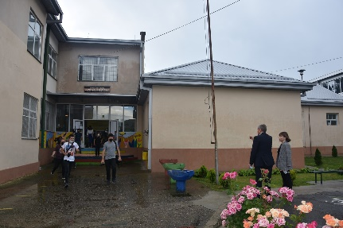  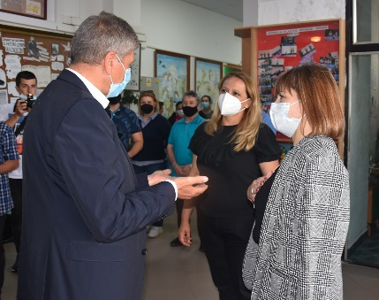 | Министерката Царовска и градоначалникот Илијев во посета на ОУ „Крсте Мисирков“ во Оризари  Министерката за образование и наука Мила Царовска и градоначалникот на Општина Кочани Николчо Илијев извршија увид во завршените градежни работи за реконструкција на кровот на ОУ „Крсте Мисирков“ во населбата Оризари.  – Секогаш ми е чест кога сум во Кочани, затоа што тука има едно водство коешто остварува резултати и директори коишто секојдневно водат грижа за секој сегмент од образовниот процес. Не само што инфраструктрно се вложува во сите училишта во општина Кочани, туку исто така и во наставниот кадар и во дидактика, во сѐ што значи подобрување на условите за учење – истакна Царовска.  Градоначалникот Илијев упати благодарност за поддршката од ресорното министерство за подобрувањето на просторните и на другите услови во образовните институции во општина Кочани, со што тие максимално ги исполнуваат потребите за нормално реализирање на наставниот процес.  – Целта е да покажеме во каква состојба се нашите објекти, опременоста и да ги видиме потребите од промена во следниот период. Сметам дека на овој начин може да се видат разликите во однос на она што го работиме, но и задачите што ни претстојат. Во ОУ „Крсте Мисирков“ неодамна заврши санацијата на кровот на училишната зграда. Ова е уште еден убав пример и патоказ дека кога има добра соработка меѓу централната и локалната власт, проблемите подобро и полесно се решаваат. Со оваа пракса ќе продолжиме и понатаму сѐ со цел да овозможиме нашите училишта да бидат на ниво на исполнување на задачата за која се основани, а тоа е добар образовен процес – изјави градоначалникот Илијев.  Преку проектот на Министерството за образование и наука „Реконструкција на средни и основни училишта“ беа инвестирани околу 4,5 милиони денари со кои наместо старите азбестно-цементни плочи поставен е нов кров од профилиран пластифициран челичен лим. Исто така, заменета е и оштетената носечка дрвена конструкција.  Директорката Соња Иванова соопшти дека претходно во училиштето во Оризари, со средства од Министерството за образование, беа реконструирани тоалетите и на двата ката, а со сопствени средства во старата зграда се заменети прозорците, подот, таванот, осветлувањето и надворешната фасада. Во подготовка се проекти за термофасада на целата зграда и за решавање на загревањето на училишната спортска сала.  Градоначалникот и министерката направија обиколка на неколку училишта во Кочани, каде беа претставени реализирани проекти.  https://kocani.gov.mk/%D0%BC%D0%B8%D0%BD%D0%B8%D1%81%D1%82%D0%B5%D1%80%D0%BA%D0%B0%D1%82%D0%B0-%D1%86%D0%B0%D1%80%D0%BE%D0%B2%D1%81%D0%BA%D0%B0-%D0%B8-%D0%B3%D1%80%D0%B0%D0%B4%D0%BE%D0%BD%D0%B0%D1%87%D0%B0%D0%BB%D0%BD/
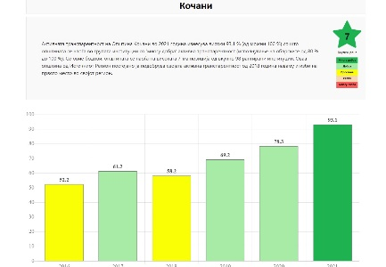  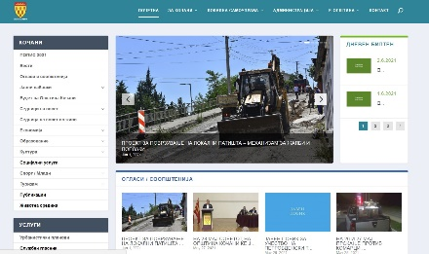 | Општина Кочани – лидер во активна транспарност на Источниот Регион  Општина Кочани е во најтранспарентните институции во државава на вкупното рангирање според Индексот на активна транспарентност на Центарот за граѓански комуникации, со годишно подобрување од близу 15 %.  „Активната транспареност на Општина Кочани во 2021 година изнесува високи 93,1 % (од можни 100 %) со што се наоѓа во групата институции со ‘многу добра’ активна транспареност, кои ги исполнуваат обврските од 80 до 100 %. Со овие бодови општината се наоѓа на високата седма позиција од вкупно 98 рангирани институции.  Оваа општина од Источниот Регион постојано ја подобрува својата активна транспарентност од 2018 година наваму и изби на првото место во својот регион“.  Ова е описот за постигнувањата на Општина Кочани во областа на активната транспарентност објавен на веб-страницата на Центарот за граѓански комуникации.  Трета година по ред на прво место меѓу регионите е Источниот Регион, којшто ланските 68 % просечна активна транспарентност годинава ги зголеми на 74 %. Лидерската позиција во Источниот регион ја презеде Општина Кочани.  Во деталната анализа на активната транспарентност за 2021 година стои дека за првпат во шест години, проактивното објавување јавни информации од институциите, односно нивната активна транспарентност, според градацијата на нивоата, се искачи од ’просечна‘ во ’добра‘.  Истражувањето за активната таранспареност е направено од Центарот за граѓански комуникации врз основа на податоците што институциите ги имаат објавено на своите веб-страници, врз основа на законските обврски што ги имаат за објавување информации од сфери кои се од важност за граѓаните и кои влијаат врз нивните животи и работењето. Во оваа смисла, земени се предвид, пред сè, обврските што произлегуваат од Законот за слободен пристап до информациите од јавен карактер и обврските од други закони што се однесуваат на трошењето јавни пари.  https://kocani.gov.mk/%D0%BE%D0%BF%D1%88%D1%82%D0%B8%D0%BD%D0%B0-%D0%BA%D0%BE%D1%87%D0%B0%D0%BD%D0%B8-%D0%BB%D0%B8%D0%B4%D0%B5%D1%80-%D0%B2%D0%BE-%D0%B0%D0%BA%D1%82%D0%B8%D0%B2%D0%BD%D0%B0-%D1%82%D1%80%D0%B0/
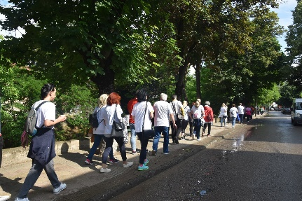  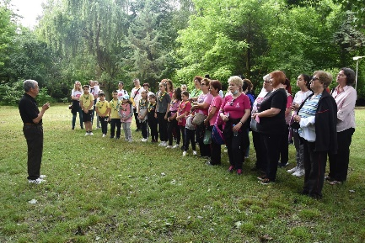 | Физичката активност е извор на добро здравје – организирана прошетка до излетничкото место Гоцева Шума  Со цел да се истакне значењето на физичката активност и здравата храна како фактори за добро здравје, Општина Кочани во соработка со локалниот огранок на Здружението за борба против рак на дојка и сите други видови рак „Борка – за секој нов ден“ реализираа прошетка до излетничкото место Гоцева Шума.  Под мотото „Пешачењето е здравје“ во прошетката се вклучија Извидничкиот одбор „Ластовица“, граѓани поддржувачи на здравиот живот, лекари специјалисти, членови на Советот на Општина Кочани, а гости беа и членови на Комисијата за еднакви можности на жените и мажите при Советот на Општина Кавадарци.  За прошетката до излетничкото место се користеше земјената пешачка патека од десната страна на коритото на Кочанска Река.  Учесниците ги поздравија координаторката на „Борка“ – Кочани, Валентина Андонова, д-р Драгана Могилевска-Груевска и д-р Виолета Димитрова. За факторите за здрав живот и за значењето на здравата храна, кратко обраќање имаше д-р Мирко Анакиевски, а стихови за порака за поддршка на лицата што се борат со тешки болести читаше Ружа Стојмилова.  – Користете ги пешачките и велосипедските патеки, движете се што повеќе, а ние како досега и натаму ќе работиме да создаваме што подобри услови за урбана мобилност. Со овој настан сакаме да да се обединиме сите, без оглед на пол, возраст, националност и да си помагаме еден на друг, бидејќи тоа е повеќе од потребно во време кога се соочуваме со пандемија или ги трпиме последиците од здравствената криза – повика градоначалникот Николчо Илијев.  Најмалиот учесник на прошетката имаше три години, а највозрасниот 84 години.  Активноста е испланирана со Локалниот акциски план за еднакви можности на жените и мажите на Општина Кочани за 2021 година.  https://kocani.gov.mk/%D1%84%D0%B8%D0%B7%D0%B8%D1%87%D0%BA%D0%B0%D1%82%D0%B0-%D0%B0%D0%BA%D1%82%D0%B8%D0%B2%D0%BD%D0%BE%D1%81%D1%82-%D0%B5-%D0%B8%D0%B7%D0%B2%D0%BE%D1%80-%D0%BD%D0%B0-%D0%B4%D0%BE%D0%B1%D1%80%D0%BE-%D0%B7/
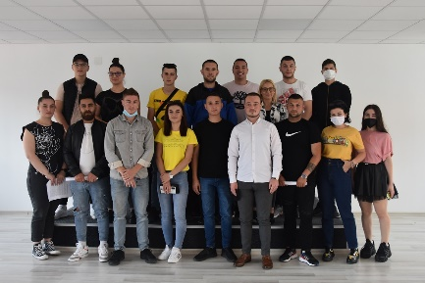  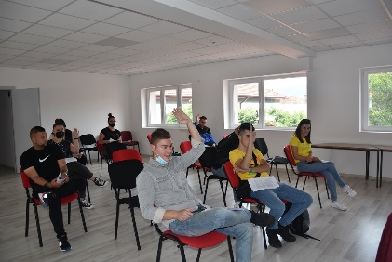 | Одржана конститутивната седница на Локалното собрание за млади на Општина Кочани  Локалното собрание за млади на Општина Кочани, денеска во Мултикултурниот центар ја одржа конститутивната седница, на која за претседавач е избрана Христина Христова, од Општинската организација на Црвениот крст.  На конститутивната седница беше избрана и Верификациона комисија во состав: Анастасија Миткова, Иван Ѓорѓиев и Александар Арсов, чија задача е да го следи целокупниот процес при изборот на членовите на Локалниот младински совет.  Освен оваа, избрана е и комисија која до првата седница на Локалното собрание на млади има за задача да подготви Деловник за работа на Собранието. Во неа членуваат: Драгана Нисева, Иван Фимков и Симар Јусеинов.  Со формирањето на Локалното собрание за млади, продолжува постапката за основање на Локален младински совет, утврден со Законот за младинско учество и младински политики.  Задача на членовите на Локалното собрание за млади е во соработка со службеникот за млади, претставник на Општина Кочани, да распише јавен повик и да избере членови на Локалниот младински совет на Општина Кочани. Одлуката за распишување јавен повик за номинирање членови на Локалниот младински совет на Општина Кочани ќе се донесе за неколку денови на првата седница на Локалното собрание за млади.  https://kocani.gov.mk/%D0%BE%D0%B4%D1%80%D0%B6%D0%B0%D0%BD%D0%B0-%D0%BA%D0%BE%D0%BD%D1%81%D1%82%D0%B8%D1%82%D1%83%D1%82%D0%B8%D0%B2%D0%BD%D0%B0%D1%82%D0%B0-%D1%81%D0%B5%D0%B4%D0%BD%D0%B8%D1%86%D0%B0-%D0%BD%D0%B0-%D0%BB/
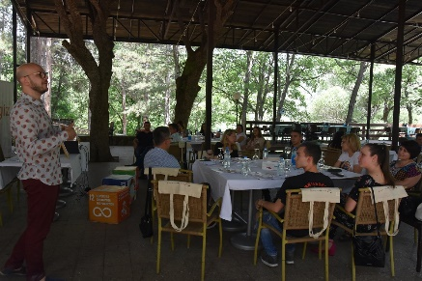  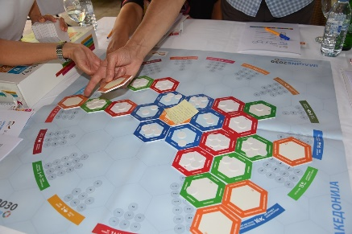 | Во Кочани се одржа работилница за локализација на целите за одржлив развој  Денеска во Кочани, во организација на ЗЕЛС, а во партнерство со невладината организација „Конект“, се одржа работилница за локализација на целите за одржлив развој. Претставници од Општина Кочани, Советот на Општината и од граѓански здруженија имаа можност да ги унапредат знаењата за концептот за одржлив развој по принципот „Никој да не биде изоставен“.  – Обуката овозможува зајакнување на капацитетите на тимови составени од професионалци кои учествуваат во стратешкото планирање во локалните самоуправи. Се очекува оваа работилница да придонесе кон подобрено практично знаење за идентификување на ефективни одржливи решенија. Крајната цел на обуката е интегрирање на Агендата 2030 и на целите за одржлив развој во локалните политики – соопшти Благородна Шопова од ЗЕЛС.  Активностите се дел од проектот „Регионално учење за имплементација на Агенда 2030 во Југоисточна Европа“ кој Заедницата на единиците на локалната самоуправа на Република Северна Македонија – ЗЕЛС го имплементира во соработка со НАЛАС, Мрежата на асоцијации на локални власти на Југоисточна Европа, а поддржан од ГИЗ, Германското друштво за меѓународна соработка.  https://kocani.gov.mk/%D0%B2%D0%BE-%D0%BA%D0%BE%D1%87%D0%B0%D0%BD%D0%B8-%D1%81%D0%B5-%D0%BE%D0%B4%D1%80%D0%B6%D0%B0-%D1%80%D0%B0%D0%B1%D0%BE%D1%82%D0%B8%D0%BB%D0%BD%D0%B8%D1%86%D0%B0-%D0%B7%D0%B0-%D0%BB%D0%BE%D0%BA%D0%B0/
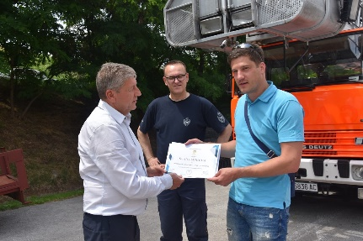  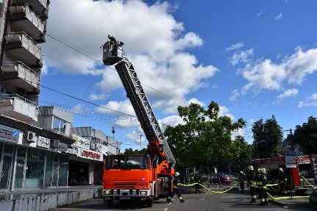 | Пожарникари од Крањ во работна посета на ТППЕ – Кочани  Претставници од Противпожарната едница на Крањ од Република Словенија, престојуваа во Кочани, во работна посета на нивните кочански колеги.  – Задоволни сме што периодите на обуки можеме да ги поминеме разменувајќи искуства со нашите колеги и пријатели од Крањ. Ова е соработка што трае втора деценија и што можеме да поминеме драгоцени часови учејќи од нив. Конкретно, деновиве ќе го реализираме завршниот дел од обуката за користење на специјалното возило за интервенции на големи височини, коешто го добивме како донација од Противпожарната единица од Крањ – соопшти Благојчо Паунов, командир на ТППЕ – Кочани.  Во составот на крањската екипа се командирот на Единицата, механичар и четворица професионални пожарникари.  Во знак на благодарност за донираното теренско возило од Крањ, градоначалникот Николчо Илијев ѝ додели благодарница на Противпожарната единица и повика соработката да продолжи.  – Кочани му благодари на Крањ за огромната поддршка во пожарникарската дејност. Сметам дека добро опремени и обучени пожарникари се од огромна важност за секоја локална заедница, затоа ќе продолжиме да ги унапредуваме техничките и човечките ресурси во нашата Територијална единица и да градиме мостови на пријателство што ќе нѐ прават побогати со знаење, а со тоа и повредни – рече градоначалникот Илијев.  https://kocani.gov.mk/%D0%BF%D0%BE%D0%B6%D0%B0%D1%80%D0%BD%D0%B8%D0%BA%D0%B0%D1%80%D0%B8-%D0%BE%D0%B4-%D0%BA%D1%80%D0%B0%D1%9A-%D0%B2%D0%BE-%D1%80%D0%B0%D0%B1%D0%BE%D1%82%D0%BD%D0%B0-%D0%BF%D0%BE%D1%81%D0%B5%D1%82%D0%B0/
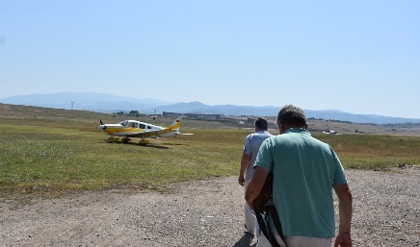 | На 25 и 26 јуни – прскање против комарци во Кочанско  На 25 и 26 јуни (петок и сабота) во раните утрински часови, на подрачјето на Кочани, стручна екипа од Центарот за јавно здравје – Кочани го спроведе второто превентивно терестичко, односно прскање од земја за заштита од комарци.  На 25 јуни, екипа на Друштвото за авиоуслуги „Бониер“ја спроведе и првата фаза од авиотретирањето против комарци.  Со превентивната дезинсекција се опфатени површините во градското подрачје на Кочани и низинските села што припаѓаат на територијата на Општина Кочани.  За третманите против комарците се користат широкоспектарни инсектициди за третирање комарци одобрени од Бирото за лекови.  https://kocani.gov.mk/%D0%BD%D0%B0-25-%D0%B8-26-%D1%98%D1%83%D0%BD%D0%B8-%D0%BF%D1%80%D1%81%D0%BA%D0%B0%D1%9A%D0%B5-%D0%BF%D1%80%D0%BE%D1%82%D0%B8%D0%B2-%D0%BA%D0%BE%D0%BC%D0%B0%D1%80%D1%86%D0%B8-%D0%B2%D0%BE/
КУЛТУРА
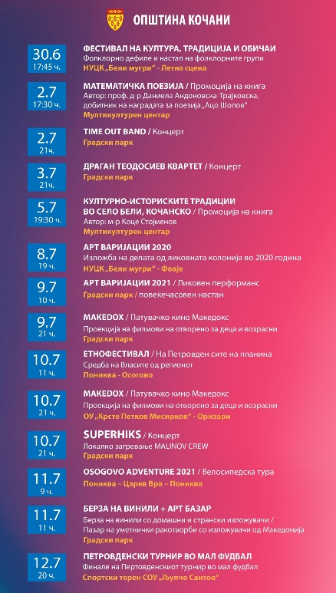  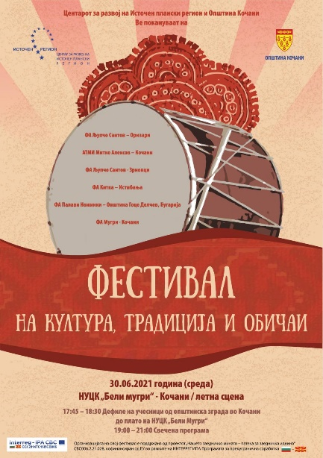 | Концерти, изложби, промоции – почнува летната културна програма во Кочани  Од среда, 30 јуни почнува летната културна програма во Кочани. До Петровден, публиката ќе има можност да проследи 14 литературни, филмски, ликовни и музичко-сценски содржини за различни генерации и вкусови.  Програмата изработена од Општина Кочани, ќе се реализира во соработка со граѓански здруженија, институции и поединци, а во нејзините рамки се вклопени и спортско-рекреативни настани, влезени во годишниот календар на случувања.  Летната културна програма ќе започне со Фестивалот на култура, традиции и обичаи, којшто претставува дел од проектот „Нашето заедничко минато, патека за заедничка иднина“, финансиран од ЕУ, а реализиран од Програмата за прекугранична соработка помеѓу Македонија и Бугарија, проект со кој во Кочани е реконструиран Мултикултурниот центар.  В среда, во вечерните часови, на Летната сцена на Центарот за култура „Бели мугри“ ќе настапат фолклорни состави, кои претходно ќе имаат дефиле што ќе појде од Градскиот плоштад и ќе се движи по улицата „Маршал Тито“ до паркот и Летната сцена.  Од планираните музички настани централното место го има групата Суперхикс, чиј концерт ќе се одржи на 10 јули, во Градскиот парк, а пред неа ќе настапи локалниот бенд Малинов кру. Џез-квартетот Драган Теодосиев ќе одржи концерт в сабота, на 3 јули, а ден претходно музичкиот состав Тајм аут.  Посебен печат на годинашнава културна понуда ќе ѝ даде Берзата на винили, со домашни и странски изложувачи, посветена на страстните љубители на грамофонските плочи. Настанот ќе се одржи на 11 јули во Градскиот парк, каде истовремено ќе има пазар на уметнички ракотворби со изложувачи од Македонија.  Етнофестивалот „На Петровден сите на планина“ и традиционалната средба на Власите од регионот е на 10 јули на Пониква.  Делата од минатогодишната Ликовна колонија ќе бидат изложени на 8 јули во фоајето на „Бели мугри“, а во текот на денот ќе се одржи ликовен перформанс под наслов „Арт варијации“. На 9 и на 10 јули проекции на документарни филмови за деца и возрасни во Кочани и во Оризари ќе има патувачкото кино Македокс.  Промоцијата на делата „Математичка поезија“ од Даниела Андоновска-Трајковска и „Културно-историските традиции во селото Бели“ од Коце Стојменов ќе се одржат на 2 и на 5 јули во Мултукултурниот центар во Кочани.  Велосипедската тура „Осоговска авантура“ на релацијата Пониква – Царев Врв – Пониква ќе се одржи на 11 јули од 9 ч., а финалето на Петровденскиот турнир во мал фудбал е закажано за 12 јули во 20 ч., на терените на СОУ „Љупчо Сантов“.  https://kocani.gov.mk/%D0%BA%D0%BE%D0%BD%D1%86%D0%B5%D1%80%D1%82%D0%B8-%D0%B8%D0%B7%D0%BB%D0%BE%D0%B6%D0%B1%D0%B8-%D0%BF%D1%80%D0%BE%D0%BC%D0%BE%D1%86%D0%B8%D0%B8-%D0%BF%D0%BE%D1%87%D0%BD%D1%83%D0%B2%D0%B0/
ЗАШТИТА НА ЖИВОТНАТА СРЕДИНА
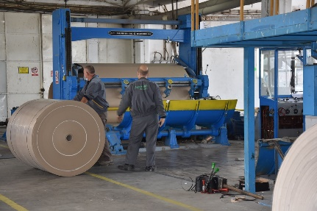 | Фабриката „Пејпар мил“ ги промовираше преземаните мерки за заштита на животната средина  Градоначалникот на Општина Кочани Николчо Илијев присуствуваше на настанот со кој беше означено обновувањето на производствениот процес во фабриката за рециклирање хартија „Пејпар мил“ со сите 120 вработени, фабрика во која беше инсталиран нов вреќест филтер на оџакот и придружна опрема за спречување на аерозагадувањето.  На настанот на кој присуствуваше и вицепремерот за економски прашања Фатмир Битиќи беше соопштено дека неодамнешните мерења на квалитетот на воздухот што ги направила независна, акредитирана и светски позната лабораторија, покажале вредности што се за четириесет пати пониски од законски пропишаните.  – Пред неколку месеци граѓаните со право протестираа против загадувањето на воздухот, а менаџментот на компанијата имаше слух, прекина со производството, но ги задржа сите 120 работници, кои повторно се вратени на работа. Ова е охрабрување, не само за оваа фабрика, туку и за сите останати во државата, кои се свесни и кои работат во интерес на граѓаните, Владата е овде да ги поддржи. Сопствениците од Бугарија го сфатија проблемот, вложија дополнителни средства и проблемот е надминат – истакна Битиќи.  Генералниот директор на „Пејпар мил“ Јулијан Даскалов рече дека е во тек третата и последна фаза за комплетирање на пречистителната станица за отпадни води којашто треба да биде завршена во текот на оваа година.  Градоначалникот на Општина Кочани Николчо Илијев оцени дека преземените мерки од страна на компанијата дале резултат: граѓаните имаат чиста животна средина: фабриката работи, а вработените се вратиле на своите работни места.  „Пејпар мил“ собира и рециклира хартија со капацитет од 14 илјади тони годишно, а со најавените инвестиции се очекува да ја собира целата отпадна хартија во државата, со што дополнително ќе влијае на заштитата на животната средина.  https://kocani.gov.mk/%D1%84%D0%B0%D0%B1%D1%80%D0%B8%D0%BA%D0%B0%D1%82%D0%B0-%D0%BF%D0%B5%D1%98%D0%BF%D0%B0%D1%80-%D0%BC%D0%B8%D0%BB-%D0%B3%D0%B8-%D0%BF%D1%80%D0%BE%D0%BC%D0%BE%D0%B2%D0%B8%D1%80%D0%B0/
Општина Кочани
ул. „Раде Кратовче“ бр. 1
2300 Кочани
033 274 001
www.kocani.gov.mk
info@kocani.gov.mk

